Plan d’essai prototype III

Introduction:
Après avoir élaboré un plan d’essai et développé notre prototype 2 au livrable précédent, ce livrable fera de même pour le prototype 3. Celui-ci est un prototype compréhensif et donc est une version complète de notre dispositif final. Nous obtiendrons également une rétroaction de celui-ci du client.

Corps:

Plan d’essai pour le prototypage

Pourquoi est-ce qu’on fait cet essai?
Cet essai a été exécuté dans le but de développer le produit final. Cela nous permettra d’avoir une idée de notre projet complet avec tous ses sous-systèmes. Cela nous permettra d’effectuer les quelques modifications nécessaires pour pouvoir présenter notre produit final lors de la journée de conception en pleine confiance. Il est nécessaire de faire cet essai puisqu’il faut observer le fonctionnement du système comme un tout pour s’assurer que chaque sous-système s’enchaine et travail en tout synchronicité l’un avec l’autre.

Description des objectifs de l’essai
Quels sont les objectifs spécifiques de l’essai?
Nous voulons implémenter et tester:
- L’élévation et l’abaissement de la plaque d’essai à l’aide du moteur
- Un affichage d’angle via un écran LCD lorsque la plaque change d’angle
- S’assurer que le moteur fait monter la plaque aux incréments pré-déterminés
- Un contrôle du moteur par une télécommande
- Le poids total (s’assurer que c’est raisonnable)
- La taille (s’assurer que c’est portable)

Qu’est-ce qu’on peut apprendre ou communiquer exactement avec ce prototype?
Ce prototype permettra de voir comment notre solution globale fonctionne. C’est à dire comment les composantes électroniques de la plaque tel que le moteur, l’arduino, la télécommande, contrôleur pour le moteur, l’accéléromètre et l’écran fonctionnent entre elles pour pouvoir faire monter et descendre la plaque et avoir un affichage digital de l’angle. Le tout nous permet de diminuer les risques et les coûts liés à ces risques puisqu’en effectuant un tel essai, nous vérifions que le concept pourra bel et bien fonctionner à cent pourcent. Sans vérifier cela, si par malchance le concepte ne fonctionnait pas, il sera beaucoup plus dispendieux à réaliser cela lorsque nous sommes en train de construire des prototypes qui sont beaucoup plus complexes et ayant des composantes beaucoup plus chères.

Quels sont les types de résultats possibles?
Pour la capture d’angle, les résultats possibles sont une capture satisfaisante, une capture qui est instable/imprécise, ou bien une incapacité de capturer l’angle. Pour l’affichage les résultats sont un affichage correct de ce que nous voulons, un affichage erroné de valeurs inattendues (bug) ou bien une incapacité de connecter le panneau LCD correctement. Le mouvement manuel peut soit être effectuer avec facilité, avec difficulté ou bien ne soit pas possible. Le moteur peut ne pas être assez puissant, ne pas être contrôlable, ou fonctionner de manière voulue si bien que la plaque ne peut être levée ou abaissée. La télécommande peut envoyer des signaux non déchiffrables, non recevable, ou avoir un bon lien. Chacune de ces sous composantes peut fonctionner individuellement mais être défaillante lorsque assemblée avec tout le dispositif. Il va falloir donc les ajuster les unes aux autres éventuellement pour que la solution fonctionne.

GNG1503 – Plan d’essai pour le prototypage
Comment est-ce que ces résultats vont aider à prendre des décisions ou choisir des concepts?
On met en place des standards qui correspondent à “réussite” ou “échec” dans les essais. À chaque fois que le prototype satisfait un standard, on le conserve sinon on change/améliore le sous-système lié à cet échec pour faire fonctionner le prototype. Par exemple, si on n’arrive pas à faire lever la plaque aux incrémentations prédéfinis, on considère ce standard comme “échec” et l'on met en place un autre moyen d'implémenter ce sous-système.

Quels sont les critères pour le succès ou la faillite de l’essai?
Afin de déterminer si le prototype a fonctionné, il faut prédéterminer des critères qui pourront faciliter les décisions par rapport à la réussite du prototype. Si notre prototype est fonctionnel, cela veut dire que tous les sous-systèmes travaillent en synergie comme prévu. Afin de vérifier ceci, chaque sous-système traités dans les prototypes précédents doivent être fonctionnelles et chaque sous-système doit pouvoir avoir un rôle dans le fonctionnement général du produit. Pour voir si le prototype n’a pas fonctionner il suffit de voir si les critères mentionnées ci-dessus ont été vérifiées et si non, le prototype a faillit.

Qu’est-ce qu’on va faire et comment?
Nous allons mettre ensemble tous nos sous systèmes c’est à dire relier les composantes électroniques entre elles et à la plaque pour obtenir un prototype de notre dispositif final. Nous allons ensuite tester comment le dispositif fonctionne globalement. On pourra ainsi vérifier si les composantes fonctionnent bien ensemble.
Décrivez le type de prototype (p. ex. ciblé ou compréhensif) et la raison pour avoir choisi ce type de prototype.
En raison du fait que notre prototype sera construit avec des matériaux tangible, ce prototype sera de type physique. Il sera également de type compréhensif car il traite le fonctionnement global de tous les sous-systèmes implémentés. On a en effet une vue d’ensemble du dispositif final et de comment il va fonctionner.

Décrivez le processus d’essai avec assez de détail pour permettre quelqu’un d’autre que vous de construire et essayer le prototype.
L’accéléromètre sera attaché par un ruban adhésif au dessous de la plaque, et le moteur sera monté à l’arrière de la base et tenu en place via des attaches “zip ties”. Le reste des composantes seront connectées au microprocesseur arduino dans les inputs appropriés. Ajustez l’angle manuellement pour voir si l’affichage d’angle est précis, utiliser la télécommande pour monter et ensuite descendre la plaque, vérifier si la plaque monte et descend du bon montant.

GNG1503 – Plan d’essai pour le prototypage

Qu’est-ce qui sera mesurée?
Pendant le processus d’essai du prototype 3, il s’agira de mesurer l’efficacité des composantes électriques tel que le moteur, l’arduino, le contrôleur, l’accéléromètre et la télécommande pour s’assurer qu’on obtienne un comportement désiré. Il s’agira également de mesurer l’efficacité du code arduino afin qu’il compile comme il le faut en activant les pièces électroniques au bon moment, ainsi que l'efficacité de nos pièces de plastique imprimés à l’aide d’une imprimante 3D et l’efficacité général de tous le matériaux utilisé (c’est à dire, s’assurer que le métal résiste à la déformation, que le plastique soit attaché de façon à ce que le tout soit solide etc.).

Qu’est-ce qui sera observé et comment est-ce que ce sera documenté?
Pendant l’essai de ce prototype nous allons observer le fonctionnement du sous-système traitant la levée et la descente de la plaque avec le moteur et la courroie. Nous allons également vérifier que notre code fonctionne avec arduino pour afficher l’angle sur l’écran. Il sera aussi pertinent de vérifier que les matériaux utilisés répondent aux critères de conception et que le fonctionnement global de la plaque à essai est à niveau. Nous allons nous assurer que le tout fonctionne comme prévu et qu’il n’y a pas de défaillances au niveau fonctionnel de chaque sous-système. Nous allons ensuite vérifier que le circuit imprimé qui sera implémenté fonctionne comme il le faut (remplace la plaque d’essai). Le tout sera documenté à l’aide de vidéo et de notes écrites.

Quels matériaux sont requis et quelle est l’estimation de leurs coûts approximatifs?
Les matériaux requis sont un kit arduino et en accéléromètre ainsi qu’un moteur électrique. 2 rampes ainsi que les dispositifs de soutien de la plaque qui seront confectionnées par impression 3d. Des circuits imprimés qui remplaceront les plaques d’essai de l’arduino ainsi que des fils pour souder le circuit de l’arduino qu’on a décidé d’obtenir via des câbles ethernet pour des raisons d'esthétique. Le coût total du kit arduino et de l’accéléromètre était de 48.98$, nous avions déjà un moteur appartenu par un des membres de l’équipe que nous avons utilisé. Les câbles ethernet ont coûtés environ six dollars. Et les circuits imprimés (obtenus au lab) tout comme les dispositifs de soutien de la plaque n’ont rien coûtés.

GNG1503 – Plan d’essai pour le prototypage

Quel travail (p. ex. logiciel d’essai ou travail de construction ou de modélisation ou de recherche) doit être fait?
Nous allons établir un prototype physique compréhensif qui nous permettra de déterminer si chaque sous-système implémenté dans les prototypes 1 et 2 fonctionnent comme prévu et que tous les sous-systèmes travails ensembles. Mais pour pouvoir faire cela il faut déterminer les tâches à faire, qui fera quoi et comment nous allons procéder pour faire les essais. D’abord, nous devons compléter une petite liste de tâches à faire avant de continuer. Il va falloir acheter le matériel pour le prototype, ensuite construire le prototype et effectuer les testes. Comme décidé, ce sera Alexandre qui achètera le matériel et nous allons tous participer dans la construction et dans les essais de l'appareil. Maintenant pour ce qu’il y a à faire avec la procédure pour les essais, le tout sera déterminé et rédigé dans ce document (le document contient le plan d’essai pour le prototypage ce qui est la partie qui traite cela).

Comment est-ce que cela va se passer?
Le prototype 3, soit l’ensemble de tous les sous-systèmes, a été implémenté dans une construction métallique ressemblant le châssis que nous avons créé avec le premier prototype. L’essai débutera par une vérification ayant comme but de déterminer que tous les composantes sont bien organisées et fixées ensembles. Nous allons ensuite nous assurer que les sous-systèmes implémentés dans les deux derniers prototypes fonctionnent comme prévu et travails ensembles. Si un sous-système ne fonctionne pas comme il le faut, le tout tombe à l’eau. Il faudra également vérifier que les matériaux utilisées sont assez solide et résistant à l’eau. Il sera aussi pertinent de vérifier si le nouveau circuit imprimé fonctionne (au lieu de la plaque d’essai).

Combien de temps est-ce que l’essai va prendre et quelles sont les dépendances (c.-à-d. qu’est-ce qui doit arriver avant de pouvoir faire l’essai)?
L’essai comme tel ne devrait pas prendre plus qu’une quinzaine de minutes mais le travail à faire avant oui. Il faut assembler chaque partie du prototype ensemble pour avoir le dispositif global et cela passe par la soudure du circuit qui est l'étape la plus longue. L’assemblage(coller les sous composantes entre elles à l’aide de colle) devrait prendre quelques minutes à une heure maximum. Quant à la soudure du circuit, cela peut prendre plusieurs heures. Par la suite, il faudra s’assurer que le tout fonctionne bien c’est à dire qu’on arrive à faire monter et descendre la plaque sans problème avec le moteur et la courroie et que l’écran montre le bon angle pour l’angle de la plaque ce qui vérifiera le fonctionnement du circuit de l’arduino et de sa bonne soudure.
Un diagramme de Gantt séparé peut être préparé pour s’assurer que l’essai correspond bien avec le calendrier global du projet ou peut être défini comme faisant parti intégral de ce calendrier (p. ex. comme une sous-tâche).

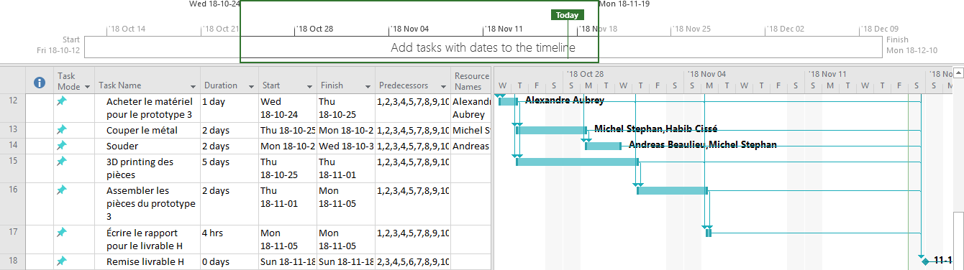

Par quand est-ce que les résultats sont requis (c.-à-d. qu’est-ce qui dépend des résultats de cet essai dans le plan du projet)?
Les résultats des essais du prototype 3 sont requis avant la date d'échéance du livrable H. La complétion du document contenant tous les résultats des essais du prototype 3 seront nécessaires pour démontrer le progrès de la conception et donner un aperçu au client ainsi qu’aux membres de l’équipe. Sans eux, nous ne pouvons pas nous assurer que le concept fonctionne comme il est supposé et le client n’est pas convaincu de nos efforts envers la conception. Il devient donc primordial que le tout soit complété au plus tard le 18 novembre avant minuit tel que prédéterminé par le professeur du cours de GNG 1503.

Rencontre 3 avec le client:
Pendant cette rencontre, nous avons exécuté une courte présentation de 2 minutes dans le but de mettre à jour notre client. Nous lui avons donné le compte rendu de notre progrès, un survol du fonctionnement du second prototype et finalement, nous lui avons expliqué ce qu’il nous restait à faire dans le but de présenter notre troisième prototype et ainsi de finaliser le projet. Pour boucler la présentation, dans le but d’obtenir de la rétroaction constructive pour la suite de notre projet, nous avons demander au client si il avait des questions ou des préférences et avons noté ce qu’il avait à dire.

Déroulement des essais:
Les images qui suivent démontrent l’apparence et le fonctionnement du sous-système compréhensif de tous les sous-systèmes sous forme globale. La plaque est solide, l’accéléromètre fonctionne et l’angle de la plaque est affiché à l’écran. Le moteur est assez puissant pour faire bouger la plaque et le fait en incréments le bouton qui est pesé sur la télécommande. La courroie fait monter et descendre la plaque sans glisser et tous les pièces 3D sont bien fixé à la plaque. Finalement, la soudure des fils au circuit imprimé fonctionne et remplace la plaque d’essai.

Images:

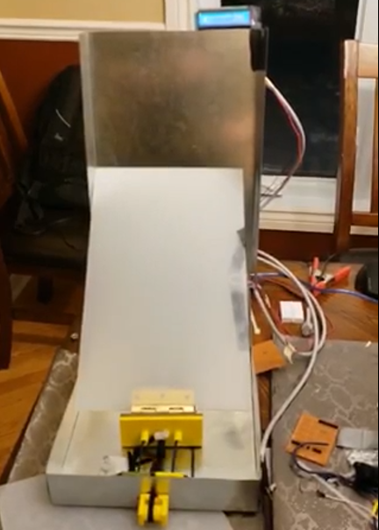

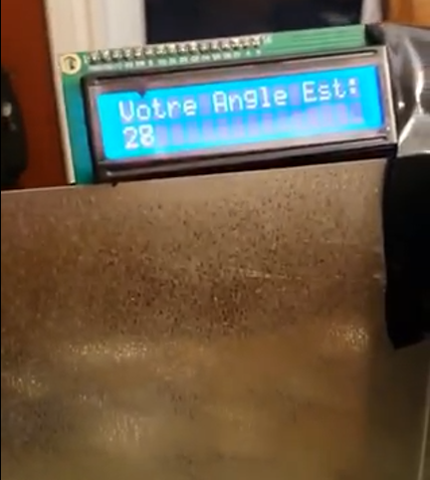
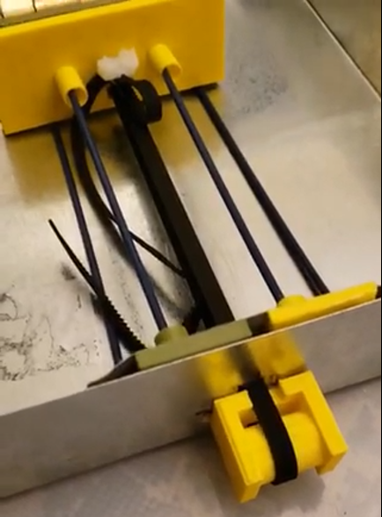

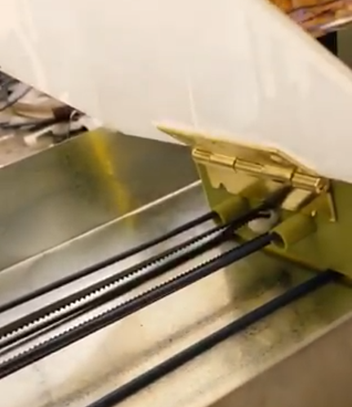

Conclusion:
En somme, notre prototype 3 qui traitait d’une version complète de notre solution finale s’est avéré fiable car tous les tests ont donné des résultats positifs. Le client semblait par ailleurs satisfait du dispositif. Nous pouvons donc finaliser notre dispositif avec celui-ci.

